[doc sps="1.8" acron="rca" jtitle="Revista de Ciencias Ambientales" stitle="Rev. Cienc. Amb" issn="1409-2158" pissn="1409-2158" eissn="2215-3896" pubname="Universidad Nacional" license="http://creativecommons.org/licenses/by-nc-sa/4.0" volid="55" issueno="1" dateiso="20210700" season="Jan/July" order="07" fpage="143" lpage="159" pagcount="17" doctopic="oa" language="es"]DOI:[doi]10.15359/rca.55-1.7[/doi]
[toctitle]Artículo[/toctitle]

[doctitle language="es"]Modelos de biomasa y carbono para árboles de Gmelina arborea en plantaciones clonales[/doctitle]
[doctitle language="en"]Biomass and carbon models for Gmelina arborea trees in clonal plantations[/doctitle]

[author role="nd"][fname]William[/fname] [surname]Fonseca-González[/surname][xref ref-type="aff" rid="aff1"]1[/xref] [authorid authidtp="orcid"]0000-0002-4546-9035[/authorid] [/author]
[author role="nd"][fname]Rafael[/fname] [surname]Murillo-Cruz[/surname][xref ref-type="aff" rid="aff2"]2[/xref][authorid authidtp="orcid"]0000-0002-5326-3563[/authorid][/author]
[author role="nd"][fname]Carlos[/fname] [surname]Ávila-Arias[/surname][xref ref-type="aff" rid="aff3"]3[/xref][authorid authidtp="orcid"]0000-0002-4592-2637[/authorid] [/author]
[author role="nd"][fname]Marilyn[/fname] [surname]Rojas-Vargas[/surname][xref ref-type="aff" rid="aff4"]4[/xref][authorid authidtp="orcid"]0000-0001-7051-8399[/authorid][/author]
[author role="nd"][fname]Romeo Manuel [/fname] [surname] Spínola Parallada[/surname][xref ref-type="aff" rid="aff5"]⁵[/xref][authorid authidtp="orcid"]0000-0002-7839-1908[/authorid][/author]

[normaff id="aff1" ncountry="Costa Rica" norgname="Universidad Nacional" icountry="CR"][label]¹[/label] [orgdiv1]Instituto de Investigación y Servicios Forestales[/orgdiv1]-[orgdiv2]Escuela de Ciencias Ambientales[/orgdiv2], [orgname]Universidad Nacional[/orgname], [country]Costa Rica[/country]. [email]wfonseca@una.ac.cr[/email][/normaff]
[normaff id="aff2" ncountry="Costa Rica" norgname="Universidad Nacional" icountry="CR"][label]²[/label] [orgdiv1]Instituto de Investigación y Servicios Ambientales[/orgdiv1], [orgname]Universidad Nacional[/orgname], [country]Costa Rica[/country]. [email]rafael.murillo.cruz@una.ac.cr[/email][/normaff]
[normaff id="aff3" ncountry="Costa Rica" norgname="Universidad Nacional" icountry="CR"][label]³[/label] [orgdiv1]Instituto de Investigación y Servicios Ambientales[/orgdiv1], [orgname]Universidad Nacional[/orgname], [country]Costa Rica[/country]. [email]carlos.avila.arias@una.ac.cr[/email][/normaff]
[normaff id="aff4" ncountry="Costa Rica" norgname="Universidad Nacional" icountry="CR"][label]⁴[/label] [orgdiv1]Escuela de Ciencias Ambientales[/orgdiv1], [orgname]Universidad Nacional[/orgname], [country]Costa Rica[/country]. [email]marilyn.rojas.vargas@una.ac.cr[/email][/normaff]
[normaff id="aff5" ncountry="Costa Rica" norgname="Universidad Nacional" icountry="CR"][label]⁵[/label] [orgdiv1]Instituto Internacional en Manejo y Conservación de Vida Silvestre[/orgdiv1], [orgname]Universidad Nacional[/orgname], [country]Costa Rica[/country]. [email]mspinola@una.ac.cr[/email][/normaff]

[xmlabstr language="es"][sectitle]Resumen[/sectitle]
[sec][sectitle](Introducción):[/sectitle][p] La evaluación de la biomasa y el desarrollo de modelos es un elemento clave para determinar el potencial de mitigación del cambio climático de los ecosistemas forestales. Los bosques plantados año tras año ocupan mayor área, también adquieren mayor relevancia en el almacenamiento de carbono, pero existe poca información sobre la cuantificación de biomasa y carbono para la diversidad de especies, sitios y grado de manejo[/p]
[p] (Objetivo): El objetivo del estudio fue evaluar la biomasa de los distintos componentes o fracciones (hojas, ramas, fuste, raíz) del árbol.[/p]
[/sec][sec][sectitle](Metodología): [/sectitle][p]Por medio del método destructivo e indirecto, para construir modelos predictivos de biomasa y carbono para los distintos componentes del árbol. Los modelos se desarrollaron por medio del método de mínimos cuadrados ordinarios que utiliza como variable predictora el diámetro normal.[/p]
[/sec][sec][sectitle](Resultados): [/sectitle][p]Estas ecuaciones explicaron más del 92 % de la variabilidad observada en biomasa y el carbono, con errores de estimados inferiores a 8.5 %, excepto para el carbono en hojas con menor ajuste (R²= 78.2) y mayor error (10.9 %). El fuste representó el 65.6 % de biomasa total del árbol, tiene 37 % de materia seca y 0.48 de fracción de carbono.[/p]
[/sec][sec][sectitle](Conclusiones): [/sectitle][p]El aporte del follaje a la biomasa y carbono total del árbol es mínimo, por lo cual debería justificarse muy bien la asignación de tiempo y recursos para evaluar este componente. Los modelos elegidos son muy prácticos de usar porque requieren solo del diámetro como variable predictora. [/p][/sec][/xmlabstr]
[kwdgrp language="es"][sectitle]Palabras clave:[/sectitle] [kwd]Alometría[/kwd]; [kwd]cambio climático[/kwd]; [kwd]Gmelina arborea[/kwd]; [kwd]mejoramiento genético[/kwd]; [kwd]reforestación[/kwd][/kwdgrp].

[xmlabstr language="en"][sectitle]Abstract [/sectitle]
[sec][sectitle](Introduction):[/sectitle][p] Assessing biomass and model development is key in determining the mitigation potential of climate change in forest ecosystems. Forests planted year after year occupy a greater area and are becoming more relevant for carbon storage; however, there is little information about biomass and carbon quantification for the diversity of species, sites, and management degree. [/p]
[/sec][sec][sectitle](Objective):[/sectitle][p] The objective of the study was to evaluate the biomass of the different tree components (leaves, branches, stem, root).[/p]
[/sec][sec][sectitle](Methodology):[/sectitle][p] The study used the destructive and indirect method to build predictive models of biomass and carbon for the different tree components. Models were developed with the ordinary least squares method using the normal diameter as a predictor variable.[/p]
[/sec][sec][sectitle](Results):[/sectitle][p] These equations explained more than 92 % of the variability observed in biomass and carbon, with errors of the estimates below 8.5 %, except for carbon in leaves, which had less adjustment (R² = 78.2) and greater error (10.9 %). Stem represented 65.6 % of the tree's total biomass, with 37 % dry matter and 0.48 carbon fraction.[/p]
[/sec][sec][sectitle](Conclusions): [/sectitle][p]Foliage contribution to total tree biomass and carbon is minimal; consequently, allocating time and resources to evaluate this component should be well justified. The models chosen are very practical to use because they only require the diameter as a predictor variable.[/p][/sec][/xmlabstr]
[kwdgrp language="en"][sectitle]Keywords:[/sectitle] [kwd]Allometry[/kwd]; [kwd]climate change[/kwd]; [kwd]genetic improvement[/kwd]; [kwd]Gmelina arborea[/kwd]; [kwd]reforestation[/kwd][/kwdgrp].

[hist]Recibido: [received dateiso="20200226"]26 de febrero 2020[/received].
Aceptado: [accepted dateiso="20200514"]14 de mayo 2020[/accepted].
Corregido: 25 de setiembre 2020
Publicado: 1 de enero 2021.[/hist]

[xmlbody][sec sec-type="intro"][sectitle]1. Introducción[/sectitle]

[p]Los bosques representan el 30 % de la superficie emergida de la tierra y las plantaciones el 3.8 % del área de bosques (140 millones de ha) ([xref ref-type="bibr" rid="r5"]FAO, 2018[/xref]), la región tropical presentó una pérdida neta de bosques en el periodo 2000-2010 de 7 millones ha, mientras las plantaciones para el mismo periodo sumaron 3.1 millones de ha [xref ref-type="bibr" rid="r6"](FAO, 2016[/xref]). El bosque plantado, desde tiempos ancestrales provee a la sociedad múltiples bienes y servicios, tales como empleo rural, conservación de la biodiversidad, protección del suelo, regulación del ciclo hidrológico, etc. ([xref ref-type="bibr" rid="r2"]Cabrera, 2003[/xref]), y más recientemente, se les reconoce su capacidad para el secuestro de carbono ([xref ref-type="bibr" rid="r28"]Salinas y Hernández, 2008[/xref]). [/p]
[p]Gmelina arborea es una especie tropical, que ocupa actualmente, el segundo lugar en área reforestada en Costa Rica con 13 314 ha [xref ref-type="bibr" rid="r11"](INEC, 2018[/xref]), se caracteriza por su rápido crecimiento, con un incremento medio en volumen por el orden de 20 hasta 35 m^{3*}ha⁻¹ ([xref ref-type="bibr" rid="r12"]Jiménez, 2016[/xref]); su madera es usada en diversidad de usos: estructural en construcciones livianas, carpintería general, empaque, tallados, muebles comunes y chapas decorativas, instrumentos musicales, palitos de fósforo, tableros de partículas, puntales de minas, carrocerías, botes y para la fabricación de productos para embalaje ([xref ref-type="bibr" rid="r25"]Rojas et al., 2004[/xref]; [xref ref-type="bibr" rid="r12"]Jiménez, 2016[/xref]).[/p]
[p]En Costa Rica, el desarrollo de estudios tendientes a consolidar paquetes tecnológicos de silvicultura clonal para el manejo forestal de esta especie data desde los años noventa, es por ello, que la mayor parte del área hoy plantada proviene de reproducción vegetativa. Distintos autores concuerdan que, la producción clonal, a partir de un enfoque genético, potencia la productividad y la calidad de la materia prima producida por unidad de área ([xref ref-type="bibr" rid="r15"]Kumar, 2007[/xref]; [xref ref-type="bibr" rid="r21"]Murillo et al., 2013[/xref]), lo que conlleva a un incremento en la capacidad de la especie para mitigar el cambio climático y aportar sustancialmente, en la reducción de la brecha entre oferta y demanda.[/p]
[p]La producción de biomasa para melina ha sido poco investigada, y menos para plantaciones con silvicultura intensiva; dada la importancia de la especie en Costa Rica y en concordancia con el plan de descarbonización de la economía [xref ref-type="bibr" rid="r19"](MINAE, 2018[/xref]), se hace necesario proveer herramientas que faciliten el cálculo del stock de carbono. [/p]
[p]Además, la cuantificación de las fracciones de biomasa es importante para el manejo sostenible y para la producción de bioenergía. Con este fin, se desarrolló un estudio cuyo objetivo fue desarrollar modelos matemáticos para estimar-predecir la biomasa y el carbono por árbol y sus componentes (hojas, ramas, tronco, raíz), y aportar información adicional como factores de expansión de biomasa, porcentaje de materia seca y fracción de carbono en la biomasa.[/p]

[/sec][sec sec-type="methods"][sectitle]2. Metodología[/sectitle]

[subsec][sectitle]2.1 Área de estudio[/sectitle]

[p]El estudio comprendió 3 zonas en Costa Rica: norte, pacífico norte y sur; en aquellos sitios en donde se ubicaron plantaciones establecidas con material clonal, con edad entre 1 y 8 años. En el norte se trabajó en los cantones Guatuso, Los Chiles, San Carlos y Upala que poseen un clima lluvioso todo el año, la precipitación media anual es de 3 056 mm y la temperatura media de 24 °C. En el pacífico norte (distrito Cóbano) la precipitación promedio es de 1 888 mm al año y la temperatura media de 27 °C. En el sur, el distrito Puerto Jiménez registra una precipitación promedio de 3 650 mm al año y la temperatura media 26 °C [xref ref-type="bibr" rid="r4"](Costa Rica, 2014[/xref]).[/p]

[/subsec][subsec][sectitle]2.2 Evaluación de la biomasa[/sectitle]

[p]Los árboles elegidos para cuantificar la biomasa se seleccionaron aleatoriamente, de forma proporcional a la frecuencia por rango diamétrico (rango de 5 cm), según el estado silvicultural de las plantaciones evaluadas. La madera de melina, aún con un diámetro pequeño que logra a temprana edad, es muy usada para fabricar productos para embalaje (tarimas), por lo cual, en la cuantificación de la biomasa del fuste se emplearon cuatro técnicas:[/p]

[subsec][sectitle]2.2.1 El método destructivo[/sectitle]

[p]Consiste en derribar el árbol y pesar en el campo (peso húmedo o verde en kg) cada componente por separado (fuste, ramas, hojas y raíz), práctica usada para árboles de tamaño pequeño sin valor comercial o en árboles de porte mayor, pero que el propietario permitió subdividirlo en secciones pequeñas para facilitar su pesado. De cada componente se tomó una muestra de aproximadamente 1 kg para determinar la materia seca (a 60 °C durante 72 horas) y la fracción de carbono ([xref ref-type="bibr" rid="r7"]Fonseca, Alice y Rey-Benayas, 2009[/xref]). La cantidad de árboles cortados fue de 85.[/p]

[/subsec][subsec][sectitle]2.2.2 El método del análisis fustal[/sectitle]

[p]Se utiliza para obtener información sobre el crecimiento en volumen del árbol a través de los años. En este caso el mismo fue derribado y se pesó en campo sus componentes, luego se extrajeron discos a cada metro sobre su eje hasta el ápice. Se cubicó el árbol en secciones de un metro con la fórmula de Smalian y la biomasa se calculó como el producto del volumen por la densidad específica de la madera ([xref ref-type="bibr" rid="r3"]Chave et al., 2014[/xref]). [/p]
[p]La densidad específica usada para la especie fue de 0.4 gr/cm³, cifra mayormente citada en la literatura ([xref ref-type="bibr" rid="r25"]Rojas et al., 2004[/xref]; [xref ref-type="bibr" rid="r20"]Muñoz y Berrocal, 2005[/xref]). La biomasa total del árbol (incluida ramas, hojas y raíz), a diferente edad, se calculó haciendo uso de factores expansión ([xref ref-type="bibr" rid="r7"]Fonseca et al., 2009[/xref]) calculados para los árboles derribados, según lo indicado en el apartado 2.2.1. [/p]
[p]A cada árbol, independientemente de la técnica usada para determinar la biomasa, se le midió el diámetro a la altura del pecho a 1.3 m sobre el nivel del suelo (Dap) y en cada sitio o plantación se trató de elegir individuos abarcando la amplitud diamétrica observada, según la edad. La raíz se extrajo con una retroexcavadora o pulif (tipo tecle manual que funciona de forma horizontal), posteriormente, se lavó para eliminar componentes como piedra y tierra. Se continuó con el proceso de pesado aproximadamente dos horas después de secadas al aire. [/p]

[/subsec][/subsec][subsec][sectitle]2.3 Determinación de la fracción de carbono en biomasa[/sectitle]

[p]La muestra seca de cada componente de biomasa se trituró a 10 micras para determinar la materia orgánica (MO). Este análisis se realizó haciendo uso de la metodología propuesta por [xref ref-type="bibr" rid="r34"]Walkley y Black (1934[/xref]). [/p]

[/subsec][subsec][sectitle]2.4 Ajuste y selección de modelos[/sectitle]

[p]Los modelos se ajustaron mediante el método de mínimos cuadrados ordinarios con el programa estadístico Statgrapihcs Centurion XVI. Se ensayaron aproximadamente, 15 modelos para predecir la biomasa y el carbono de cada componente del árbol (hojas, ramas, fuste, raíz), para la biomasa leñosa del árbol (fuste, ramas y raíz) y para el individuo total, usando como variable independiente el diámetro normal (Dap). [/p]
[p]Cuando algún modelo presentó heterogeneidad de varianza se ajustó con la función ln_robust del paquete estadístico Estmatr. En la selección de la ecuación de mejor ajuste se tomó como referencia la metodología expuesta por [xref ref-type="bibr" rid="r27"]Salas (2002[/xref]) y [xref ref-type="bibr" rid="r30"]Segura y Andrade (2008[/xref]), tomando en consideración los siguientes estadísticos: R² (coeficiente de determinación), EEE (error estándar de los estimados), EMA (error medio absoluto), DW (estadístico Durbin Watson), IF (índice de Furnival), E % (error del modelo o sesgo), AIC (criterio de información de Akaike). Adicionalmente, se calculó el ECM (error cuadrático medio), la DA (diferencia agregada) y el PRESS (la suma de cuadrados de los residuos de los predichos), estos últimos no se muestran en los resultados para simplificar el cuadro dónde aparecen los otros estadígrafos.[/p]

[/subsec][/sec][sec sec-type="results"][sectitle]3. Resultados[/sectitle]

[subsec][sectitle]3.1 Biomasa del árbol y de sus componentes (factor de expansión de biomasa)[/sectitle]

[p]En el estudio se utilizaron 125 observaciones, provenientes de mediciones de biomasa directas e indirectas, abarcando la amplitud diamétrica observada en las plantaciones evaluadas que osciló entre 3.9 y 39.8 cm. La representación de la muestra por clase de tamaño varió entre 10 % y 32 % para las clases diamétricas de entre 5 y 30 cm y menor a 5 % para los rangos mayor a 30 y menor de 5 cm.[/p]

[p]El fuste tiene el mayor aporte (65.6 %) a la biomasa total del árbol, seguido por la raíz y las ramas, la contribución de las hojas fue muy baja (3.15 %). La variabilidad observada entre el aporte porcentual de cada componente a la biomasa total fue alta, más baja en hojas y ramas, con cifras muy similares; en el fuste y la raíz se presenta mayor variabilidad, ambos con valores prácticamente iguales [xref ref-type="table" rid="t1"](Cuadro 1[/xref]).[/p]

[/subsec][subsec][sectitle]3.2 Materia seca y fracción de carbono por componente[/sectitle]

[p]La fracción de materia seca varió de 0.32 (SD=0.02) en hojas a 0.44 (SD=0,06) en ramas, mientras el carbono de 0.39 (SD=2.7) en hojas a 0.48 (SD=3.3) en fuste; en ambos casos existe muy poca variabilidad en la muestra lo que resulta en errores de muestreo inferiores al 4 % para la materia seca y máximo 8 % para la fracción de carbono ([xref ref-type="table" rid="t2"]Cuadro 2[/xref]), en este caso, el reducido tamaño de la muestra (9) puedo haber incrementado este valor. [/p]

[tabwrap id="t1"][label]Cuadro 1[/label]. [caption]Componentes utilizados para desarrollar las ecuaciones de biomasa. Entre paréntesis y en negrita, el aporte porcentual de cada componente a la biomasa total.[/caption]
[table][thead][tr][th align="left"]Valor[/th] | [th align="center" colspan="4"]Variable[/th]
[/tr][tr][th align="left" rowspan="2"] [/th] | [th align="left" rowspan="2"] Dap (cm)[/th] | [th align="center" colspan="3"]Biomasa por componente (kg)[/th]
[/tr][tr][th align="left" rowspan="2"] [/th] | [th align="left" rowspan="2"] Dap (cm)[/th] | [/tr][tr][th align="left"]Hojas[/th] | [th align="left"]Ramas[/th] | [th align="left"]Fuste[/th] | [th align="left"]Raíz[/th] | [th align="left"]Componente leñoso[/th] | [th align="left"]Biomasa total[/th]
[/tr][/thead][tbody][tr][td align="left"]N[/td] | [td align="left"]125[/td] | [td align="left"]125[/td] | [td align="left"]125[/td] | [td align="left"]125[/td] | [td align="left"]125[/td] | [td align="left"]125[/td] | [td align="left"]125[/td]
[/tr][tr][td align="left"]Mínimo [/td] | [td align="left"]3.9[/td] | [td align="left"]0.37[/td] | [td align="left"]1.07[/td] | [td align="left"]4.66[/td] | [td align="left"]1.51[/td] | [td align="left"]7.62[/td] | [td align="left"]7.25[/td]
[/tr][tr][td align="left"]X[/td] | [td align="left"]18.69[/td] | [td align="left"] 9.03 (3.15)[/td] | [td align="left"]29.63 (10.33)[/td] | [td align="left"]188.00 (65.60)[/td] | [td align="left"]59.92 (20.91)[/td] | [td align="left"] 277.55 (96.85)[/td] | [td align="left"]286.58[/td]
[/tr][tr][td align="left"]Máximo [/td] | [td align="left"]38.9[/td] | [td align="left"]51.43[/td] | [td align="left"]169.22[/td] | [td align="left"]1598.12[/td] | [td align="left"]518.22[/td] | [td align="left"]2285.73[/td] | [td align="left"]2337.16[/td]
[/tr][tr][td align="left"]SD[/td] | [td align="left"]7.69[/td] | [td align="left"]9.56[/td] | [td align="left"]35.23[/td] | [td align="left"]286.45[/td] | [td align="left"]92.98[/td] | [td align="left"]412.42[/td] | [td align="left"]420.13[/td]
[/tr][tr][td align="left"]E %[/td] | [td align="left"]7.36[/td] | [td align="left"]18.93[/td] | [td align="left"]21.27[/td] | [td align="left"]27.26[/td] | [td align="left"]27.76[/td] | [td align="left"]26.58[/td] | [td align="left"]26.22[/td][/tr][/tbody][/table]
[fntable id="TFN4"]n: tamaño de la muestra, X: promedio, SD: desviación estándar, E %: error relativo de muestreo.[/fntable][/tabwrap]

[tabwrap id="t2"][label]Cuadro 2[/label]. [caption]Materia seca y fracción de carbono (entre paréntesis) por componente.[/caption]
[table][thead][tr][th align="center" rowspan="2"]Estadístico[/th] | [th align="center" colspan="3"]Materia seca[/th]
 | [/tr][/thead][tbody][tr][td align="center"]hojas[/td] | [td align="center"]ramas[/td] | [td align="center"]fuste[/td] | [td align="center"]raíz[/td]
[/tr][tr][td align="center"]n[/td] | [td align="center"]46 (20)[/td] | [td align="center"]46(20)[/td] | [td align="center"]46 (21)[/td] | [td align="center"]34(9)[/td]
[/tr][tr][td align="center"]X[/td] | [td align="center"]0.32(0.39)[/td] | [td align="center"]0.44(0.46)[/td] | [td align="center"]0.37(0.48)[/td] | [td align="center"]0.37(0.45)[/td]
[/tr][tr][td align="center"]SD[/td] | [td align="center"]0.02(2.7)[/td] | [td align="center"]0.06(3.2)[/td] | [td align="center"]0.03(3.3)[/td] | [td align="center"]0.05(4.6)[/td]
[/tr][tr][td align="center"]E %[/td] | [td align="center"]2.13(3.2)[/td] | [td align="center"]3.99(3.2)[/td] | [td align="center"]2.80(3.0)[/td] | [td align="center"]4.60(7.9)[/td][/tr][/tbody][/table]
[fntable id="TFN5"]X: promedio, SD: desviación estándar, E %: error relativo de muestreo.[/fntable][/tabwrap]

[/subsec][subsec][sectitle]3.3 Modelos predictivos de biomasa y carbono[/sectitle]

[p]Los modelos elegidos con sus respectivos estadísticos se presentan en el [xref ref-type="table" rid="t3"]Cuadro 3 [/xref]. El diámetro, como variable independiente mostró una correlación muy alta (R>0.96) con la biomasa y el carbono, excepto con el carbono en hojas que fue de 0.88. Para todos los modelos los parámetros de la regresión fueron significativos (α = 0.05), lo cual indica que el Dap como variable independiente explica significativamente, la predicación de variable dependiente (biomasa o carbono). [/p]
[p]El EEE y EMA poseen valores muy similares y muy bajos, que significa un error máximo en la estimación de 0.49 kg por árbol, según sea el componente evaluado. Los resultados del coeficiente de determinación (R²) indicaron que el diámetro explicó entre 91 % y 93 % de la varianza observada en la biomasa (el valor más para el componente ramas) y entre 78.2 % y 93.7 % de la varianza observada en el carbono (el valor más para el componente hojas). [/p]
[p]La prueba de Durbin Watson y el método gráfico (no existe evidencia de un comportamiento sistemático en la distribución de los residuos) indican que no existe autocorrelación entre los residuos, es decir, no se viola el principio de normalidad. El Índice de Fournival, calculado para comparar modelos lineales con otros con variable dependiente transformada, muestra valores bajos, así como el AIC con un valor máximo de 4.93.[/p]
[p]La bondad de predicción de los modelos evaluada en función DA (considerado como sesgo) y el error (la raíz cuadrada de ECM), como medidas de variabilidad presentan valores bajos que se ven reflejados en errores también bajos, el más alto de 10.9 % para carbono en hojas, esto se comprueba con la [xref ref-type="fig" rid="f1"]Figura 1b,[/xref] al observarse, que en todos los casos, la nube de puntos se ubica muy cerca de la línea central indicando que los modelos generan estimaciones con poco sesgo.[/p]

[tabwrap id="t3"][label]Cuadro 3[/label]. [caption]Modelos para estimar biomasa (kg) y carbono (kg) para distintos componentes del árbol, para el árbol completo y volumen (m³) del fuste. El tamaño de la muestra fue de 125 y todos los modelos poseen una P<0,0001.[/caption]
[table][thead][tr][th align="left"]Modelo[/th] | [th align="left"]R²[/th] | [th align="left"]EEE[/th] | [th align="left"]EMA[/th] | [th align="left"]DW[/th] | [th align="left"]ECM[/th] | [th align="left"]DA[/th] | [th align="left"]IF[/th] | [th align="left"]E%[/th] | [th align="left"]AIC[/th][/tr]
[/thead][tbody][tr][td align="left"]Btotal = exp(0.641384 + 2.75382*Log10(Dap )^2)[/td] | [td align="left"]93.0[/td] | [td align="left"]0.3642[/td] | [td align="left"]0.2667[/td] | [td align="left"]1.0432 [/td] | [td align="left"]127.4[/td] | [td align="left"]15.4[/td] | [td align="left"]48.3[/td] | [td align="left"]6.5[/td] | [td align="left"]102.9[/td][/tr]
[tr][td align="left"]Ctotal = exp(-1.78291 + 1.41272*√Dap)[/td] | [td align="left"]92.4[/td] | [td align="left"]0.3637[/td] | [td align="left"]0.2679[/td] | [td align="left"]1.1872[/td] | [td align="left"]63.6[/td] | [td align="left"]2.6[/td] | [td align="left"]24.4[/td] | [td align="left"]5.7[/td] | [td align="left"]100.1[/td][/tr]
[tr][td align="left"]Bleñosa = exp(-1.25398 + 1.44722*√Dap)[/td] | [td align="left"]93.0[/td] | [td align="left"]0.3761[/td] | [td align="left"]0.2776[/td] | [td align="left"]1.2104 [/td] | [td align="left"]137.6[/td] | [td align="left"]0.5[/td] | [td align="left"]46.6[/td] | [td align="left"]8.5[/td] | [td align="left"]111.6[/td][/tr]
[tr][td align="left"]Cleñoso = exp(-1.87626 + 1.42962*√Dap ))[/td] | [td align="left"]93.4[/td] | [td align="left"]0.3383[/td] | [td align="left"]0.2557[/td] | [td align="left"]1.1994 [/td] | [td align="left"]62.0[/td] | [td align="justify"]1.3[/td] | [td align="left"]20.7[/td] | [td align="left"]5.5[/td] | [td align="left"]84.2[/td][/tr]
[tr][td align="left"]Bfuste = exp(-1.65997 + 1.44652*√Dap)[/td] | [td align="left"]93.0[/td] | [td align="left"]0.3634[/td] | [td align="left"]0.2715[/td] | [td align="left"]1.0241 [/td] | [td align="left"]88.9[/td] | [td align="left"]6.0[/td] | [td align="left"]31.2[/td] | [td align="left"]5.2[/td] | [td align="left"]100.8[/td][/tr]
[tr][td align="left"]Cfuste = exp(-2.44019 + 1.469*√Dap)[/td] | [td align="left"]93.7[/td] | [td align="left"]0.3464[/td] | [td align="left"]0.2633[/td] | [td align="left"]1.1543[/td] | [td align="left"]45.8[/td] | [td align="justify"]0.4[/td] | [td align="left"]14.5[/td] | [td align="left"]5.7[/td] | [td align="left"]97.9[/td][/tr]
[tr][td align="left"]Bramas = exp(-4.09297 + 2.46917*ln(Dap))[/td] | [td align="left"]91.0[/td] | [td align="left"]0.3761[/td] | [td align="left"]0.2766[/td] | [td align="left"]0.9682 [/td] | [td align="left"]13.6[/td] | [td align="left"]2.4[/td] | [td align="left"]5.0[/td] | [td align="left"]7.2[/td] | [td align="left"] [/td][/tr]
[tr][td align="left"]Cramas = exp(-4.87134 + 2.4727*ln(Dap ))[/td] | [td align="left"]91.6[/td] | [td align="left"]0.3723[/td] | [td align="left"]0.2756[/td] | [td align="left"]0.9814 [/td] | [td align="left"]6.3[/td] | [td align="justify"]1.1[/td] | [td align="left"]2.9[/td] | [td align="left"]6.9[/td] | [td align="center"] [/td][/tr]
[tr][td align="left"]Braíz = exp(-2.93555 + 1.4845*√Dap)[/td] | [td align="left"]93.0[/td] | [td align="left"]0.3681[/td] | [td align="left"]0.2779[/td] | [td align="left"]1.3056[/td] | [td align="left"]31.7[/td] | [td align="left"]64.9[/td] | [td align="left"]4.4[/td] | [td align="left"]5.8[/td] | [td align="left"]103.0[/td][/tr]
[tr][td align="left"]Craíz = exp(-3.70087 + 1.47675*√Dap)[/td] | [td align="left"]93.4[/td] | [td align="left"]0.3563[/td] | [td align="left"]0.2669[/td] | [td align="left"]1.2242 [/td] | [td align="left"]13.4[/td] | [td align="left"]0.3[/td] | [td align="left"]4.4[/td] | [td align="left"]3.5[/td] | [td align="left"]93.8[/td][/tr]
[tr][td align="left"]Bhojas = (-0.412307 + 0.174547*Dap)^2[/td] | [td align="left"]93.0[/td] | [td align="left"]0.2975[/td] | [td align="left"]0.2273[/td] | [td align="left"]1.7127 [/td] | [td align="left"]3.3[/td] | [td align="left"]0.6[/td] | [td align="left"]0.3[/td] | [td align="left"]2.4[/td] | [td align="left"] [/td][/tr]
[tr][td align="left"]Chojas = exp(-4.74832 + 1.99501*ln(Dap))[/td] | [td align="left"]78.2[/td] | [td align="left"]0.4948[/td] | [td align="left"]0.3357[/td] | [td align="left"]1.0234[/td] | [td align="left"]2.2[/td] | [td align="left"]0.4[/td] | [td align="left"]1.2[/td] | [td align="left"]10.9[/td] | [td align="left"] [/td][/tr][/tbody][/table]
[fntable id="TFN6"]Btotal-C total: biomasa-carbono del árbol completo, Bleñoso-C leñoso: biomasa-carbono de componente leñoso, Bfuste-C fuste: biomasa-carbono del fuste, Bramas-C ramas: biomasa-carbono de ramas, Braíz-C raíz: biomasa-carbono de raíz, Bhojas-C hojas: biomasa-carbono de hojas, exp: exponente, Dap: diámetro normal a 1,30 m sobre el nivel del suelo (cm), ln: logaritmo natural, R, R², EEE, EMA, DW (=0.0000), n, IF, E % y AIC definidos en la metodología.[/fntable][/tabwrap]
[figgrp id="f1"][graphic href="?a07v55n1"]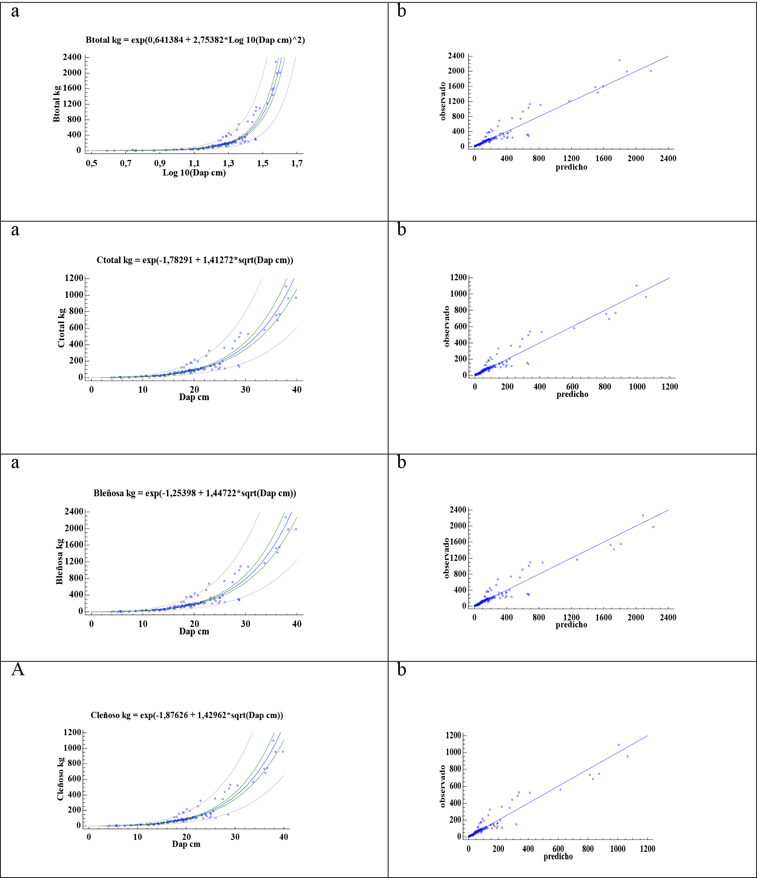[/graphic]
Cont. Figura 1
[graphic href="?a07v55n1"]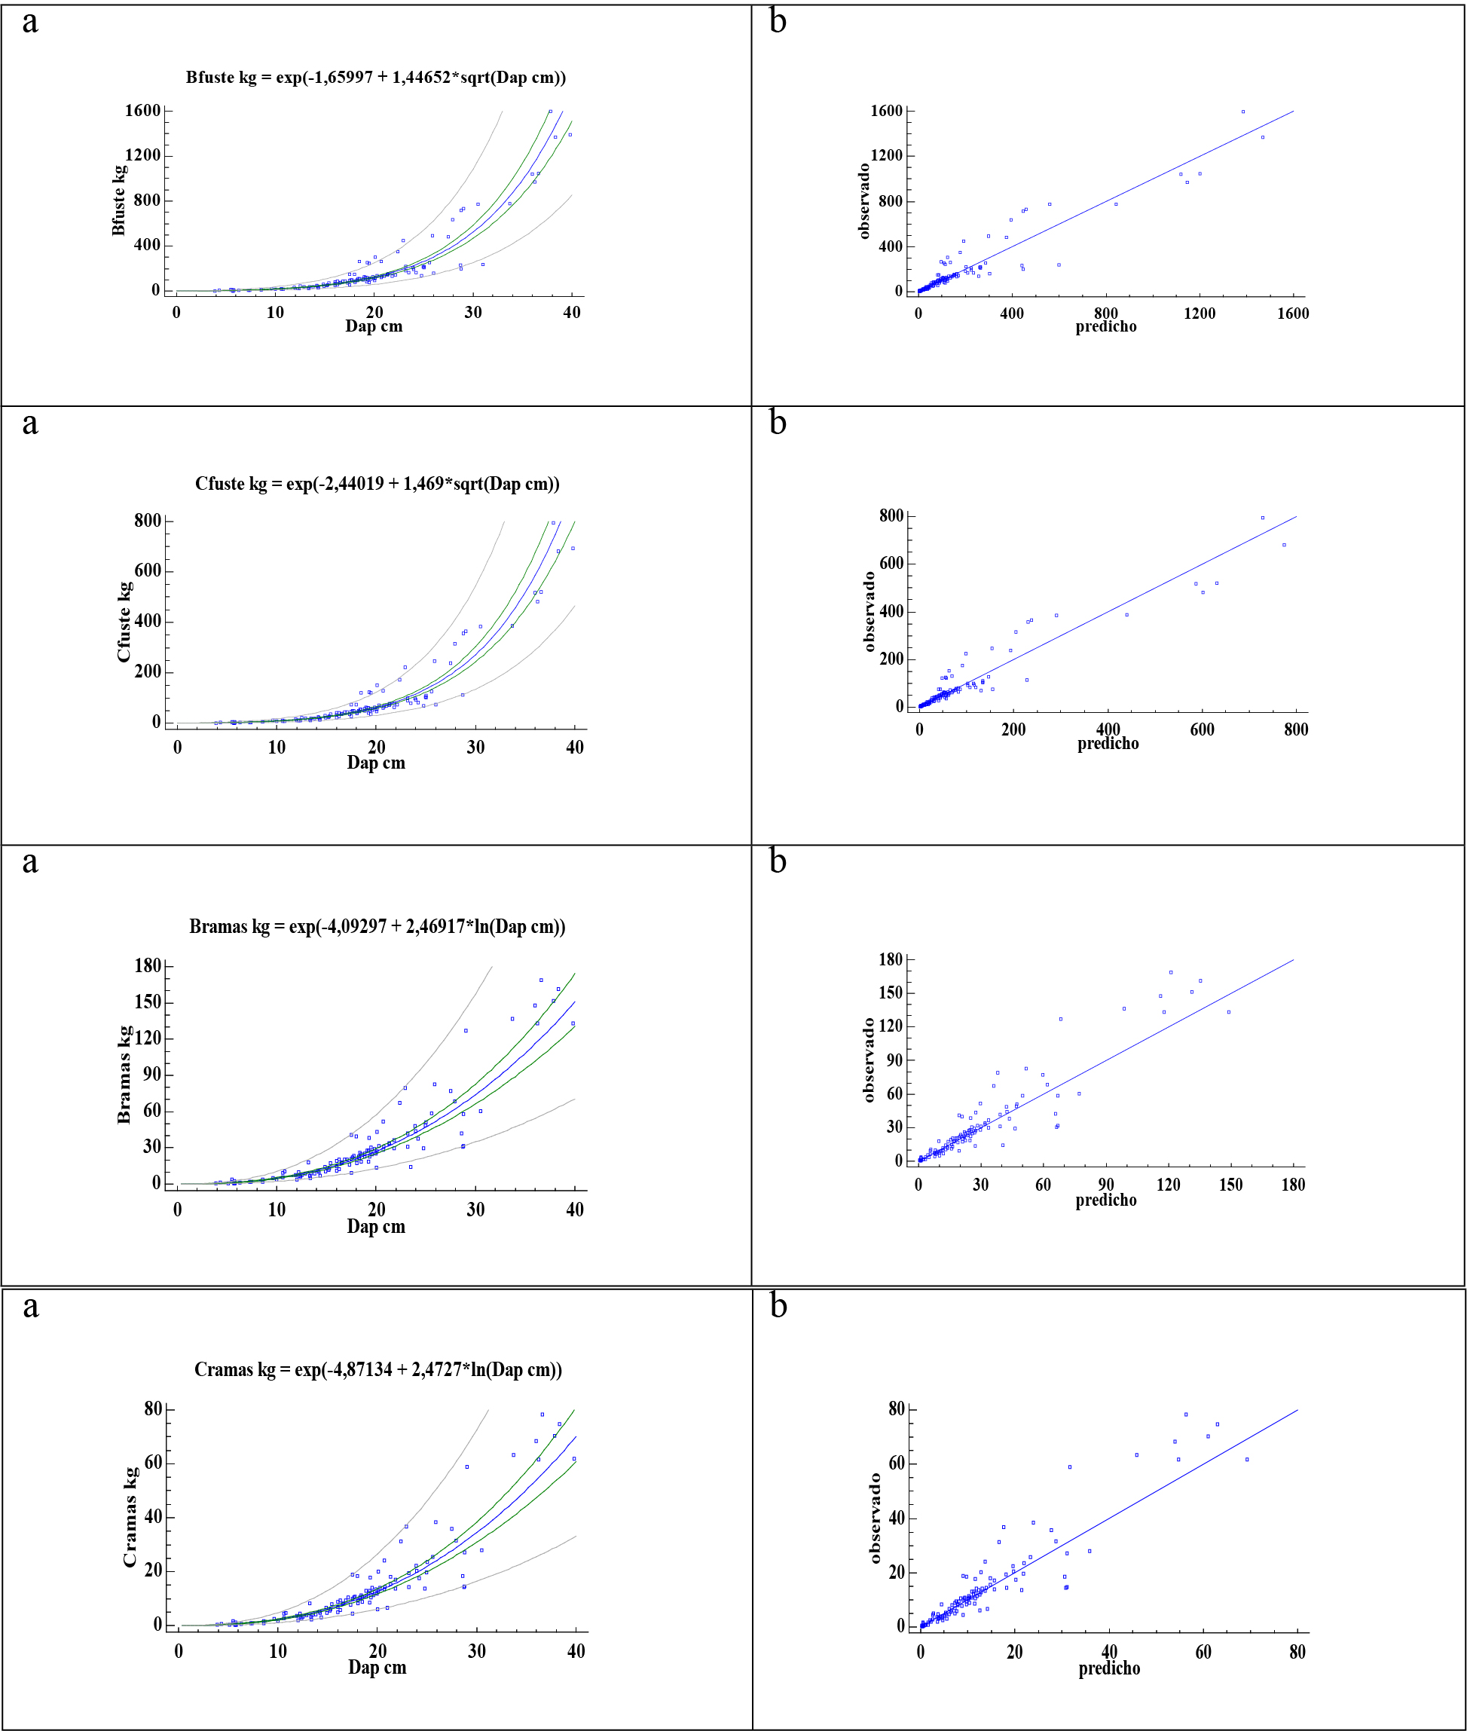[/graphic]
Cont. Figura 1
[graphic href="?a07v55n1"]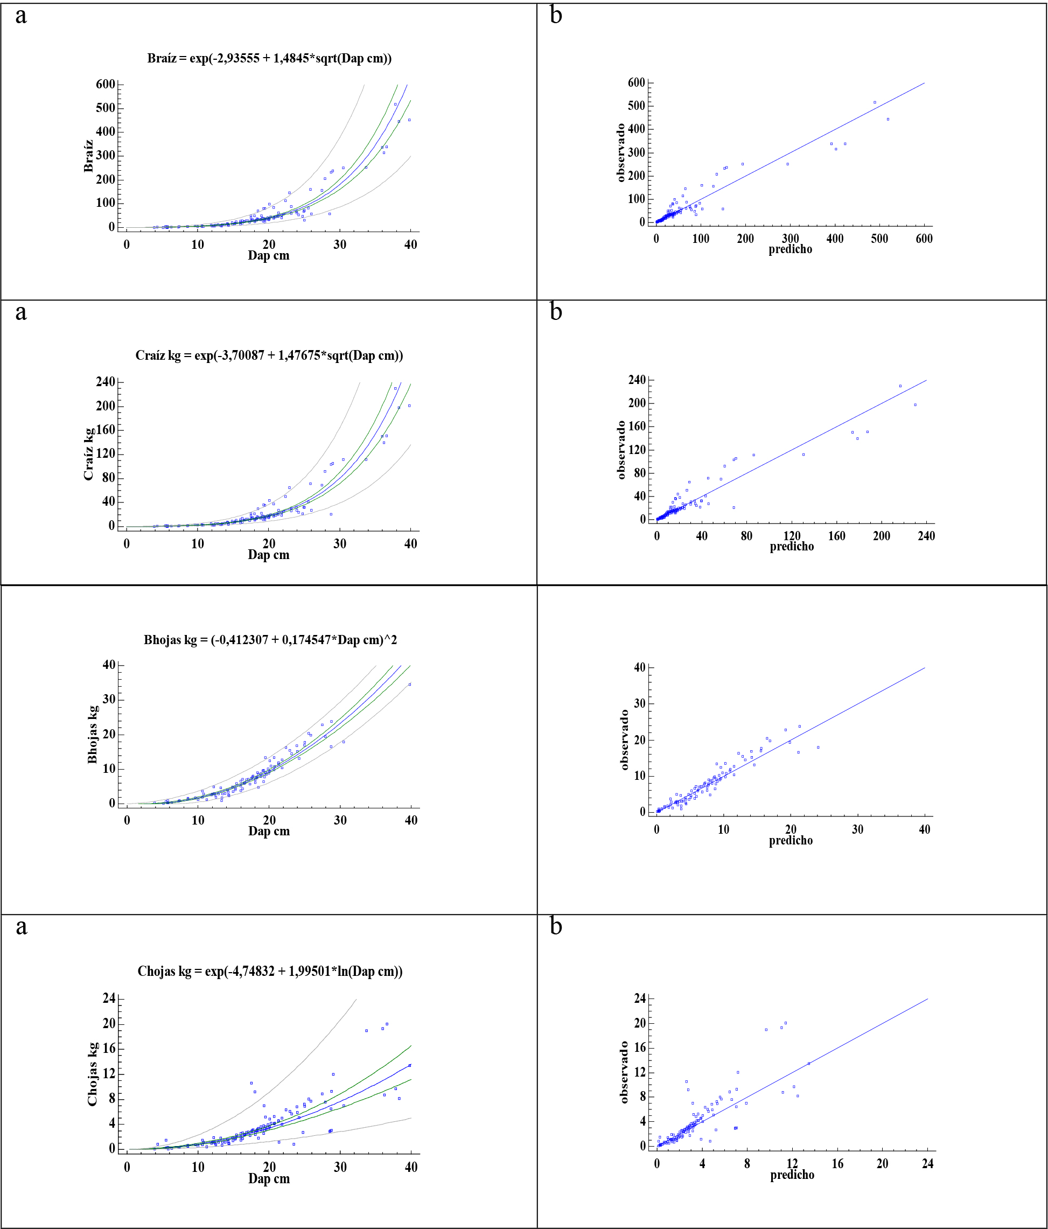[/graphic]

[label]Figura 1[/label]. [caption]Modelos para estimar biomasa y carbono por componente de árbol y árbol completo a partir del diámetro: a) el gráfico para el modelo ajustado, b) el gráfico de valores predichos vs observados.[/caption] [/figgrp]

[/subsec][/sec][sec sec-type="results|discussion"][sectitle]4. Discusión de resultados[/sectitle]

[subsec][sectitle]4.1 Biomasa del árbol y de sus componentes (factor de expansión de biomasa)[/sectitle]

[p]La proporción de los componentes en la biomasa aérea varía según las especies ([xref ref-type="bibr" rid="r1"]Blujdea et al., 2012[/xref]; [xref ref-type="bibr" rid="r18"]Mensah et al., 2016[/xref]). En este estudio, el fuste con corteza acumuló el 65.6 % (83 % de la biomasa aérea) de la biomasa total, las ramas el 15.3 %, las raíces un 20.9 %, cifra muy similar a la reportada por [xref ref-type="bibr" rid="r13"]Jiménez et al., (2018[/xref]) para la biomasa en el fuste (89.6 %) y 10.4 % el follaje y ramillas en melina de 3 años, valores muy similares a los citados por [xref ref-type="bibr" rid="r22"]Onyekwelu (2004[/xref]) para árboles entre 5 y 21 años (tallo 84 %; rama 13 % y follaje 3 %).[/p]
[p]Mientras [xref ref-type="bibr" rid="r32"]Swamy, Kushwaha & Puri (2004[/xref]), encontraron que entre 1 y 6 años, el tallo aportó entre 55.3 % y 56.3 % (sitio 3 y 1), las ramas de 18.3 % al 19.8 % (sitio 2 y 3), las raíces del 17.9 % al 18.5 % (sitio 3 y 2) y el follaje de 6.6 % a 7.0 % (sitio 2 y 3), de la biomasa total. Según [xref ref-type="bibr" rid="r18"]Mensah et al. (2016[/xref]) el mayor aporte del fuste a la biomasa total del árbol se debe a que la biomasa leñosa generalmente, se acumula a expensas de la biomasa de la hoja, asignando más recursos para madera y ramas a medida que aumenta el tamaño, con el objetivo promover la altura y el crecimiento de la copa para aumentar la competencia por la luz con los árboles vecinos. [/p]
[p]Información sobre la cantidad de biomasa en las raíces, en G. arborea y para otras especies, es nula o poco frecuente en la literatura, a pesar de ser un componente que acumula un porcentaje alto de la biomasa total del árbol, 20.9 % en este estudio y 14.3-15.3 % según [xref ref-type="bibr" rid="r16"]Lin et al. (2017[/xref]), para bosque natural, y de mantener el carbono almacenado por más tiempo en comparación con las ramas y el follaje. Posiblemente, la dificultad y el alto costo que conlleva la extracción del sistema radical ([xref ref-type="bibr" rid="r29"]Schlegel, 2001[/xref], [xref ref-type="bibr" rid="r31"]Sierra et al., 2001[/xref]), desmotiva investigar este componente con más frecuencia.[/p]
[p]La contribución de cada componente del árbol a la biomasa total en G. arborea sigue el mismo patrón reportado para especies como Pinus oocarpa, Pinus lumholtzii, Querqus rugosa y Querqus durifolia ([xref ref-type="bibr" rid="r33"]Vargas et al., 2017[/xref]). [/p]

[/subsec][subsec][sectitle]4.2 Materia seca y fracción de carbono por componente[/sectitle]

[p]La materia seca correspondió a 37 % en el fuste y raíz, 44 % y 32 % en ramas y hojas, respectivamente, similar a lo reportado por [xref ref-type="bibr" rid="r13"]Jiménez et al., 2018[/xref] (42.1 % en el fuste, 50.1 % en el follaje y 37.6 % en la corteza (siendo esta parte la que mayor humedad acumuló). Para Pinus caribaea y Cupressus lisitanica, la materia seca es más alta, corresponde a 43.7 % y 41.6 % en hojas, respectivamente, 52.3 % y 47.8 % en ramas, 50.7 % y 42.3 % en el fuste y de 44.4 % y 44.4 % en la raíz ([xref ref-type="bibr" rid="r26"]Rojas, 2014[/xref]).[/p]
[p]La concentración promedio de carbono en los diferentes componentes varió de 39 % en hojas a 48 % en el fuste, similar a lo reportado para Tectona grandis ([xref ref-type="bibr" rid="r8"]Fonseca et al., 2020[/xref]), con 40.7 % y 45.9 % en hojas y fuste, respectivamente. Cifras que también, están dentro de lo reportado por [xref ref-type="bibr" rid="r26"]Rojas (2014[/xref]) para P. caribaea (de 47.5 % en hojas a 49.4 % en ramas) y de 32.7 % en hojas a 52.7 % en fuste para C. lusitanica. [/p]

[/subsec][subsec][sectitle]4.3 Modelos predictivos de biomasa y carbono[/sectitle]

[p]Los modelos elegidos tienen solo como variable independiente el diámetro, que en diversidad de estudios ha mostrado alta correlación con la biomasa, el carbono o el volumen, mostrando ajustes (R²) muy satisfactorios ([xref ref-type="bibr" rid="r23"]Quirós, 2015[/xref]; [xref ref-type="bibr" rid="r13"]Jiménez et al., 2018[/xref]; [xref ref-type="bibr" rid="r14"]Jiménez et al., 2019[/xref]), presenta la ventaja de que su medición es muy precisa, simple de realizar, no requiere mucho conocimiento y el equipo usado para realizar la medición es simple y económico, si se compara con la medición de la altura. [/p]
[p]Todos los modelos presentan muy buen ajuste (R² > 91 %), excepto el carbono en hojas con un 78.2 %. Para la misma especie con 3 años de edad y proveniente de rebrotes, [xref ref-type="bibr" rid="r13"]Jiménez et al. (2018[/xref]) desarrollaron un modelo para determinar la biomasa aérea total en estado verde en función del diámetro normal y altura total y lograron un ajuste R² mayor a 0.96. [xref ref-type="bibr" rid="r24"]Rodríguez et al. (2018[/xref]), con información de plantaciones de G. arborea con edades de 4 y 9 años, desarrollaron modelos con un R² de 0.65 a 0.82 con valores de CME (cuadrado medio del error) inferior a 124.0.[/p]
[p]Mientras [xref ref-type="bibr" rid="r35"]Wayne et al. (2017[/xref]) eligió el mejor con un R² de 0.68 para árboles de 7 años de edad, e indica que la predicción de la biomasa en G. arborea, se ve afectada por factores como la densidad y el uso de material genético natural (semilla) o mejorado (clones). También, [xref ref-type="bibr" rid="r17"]Melo (2015[/xref]) desarrolló modelos de regresión múltiple, por componente y para el árbol completo, con R² entre 0.9 y 0.99, los más bajos para hojas y ramas.[/p]
[p]El ajuste en la biomasa de hojas y ramas en este trabajo fue muy similar al de los otros componentes (fuste, raíz), contrario de lo ocurrido en otros estudios, en donde para las ramas y hojas no lograron obtener ajustes satisfactorios ([xref ref-type="bibr" rid="r33"]Vargas et al., 2017[/xref]; [xref ref-type="bibr" rid="r7"]Fonseca et al., 2009[/xref]).[/p]
[p]En relación con la bondad de predicción, los modelos elegidos mostraron ser muy confiables con sesgos y errores inferiores a 15.4 % y 10.9 %, respectivamente. Al respecto, Henry et al. (2010) citado por [xref ref-type="bibr" rid="r13"]Jiménez et al. (2018[/xref]), indica, para estimar biomasa en plantaciones forestales, los modelos con errores mayores a 20 % no son funcionales, porque sobre o subestiman la biomasa. [xref ref-type="bibr" rid="r9"]Husch (1963[/xref]), cita que un modelo es aceptable cuando presenta una diferencia agregada (DA) no superior o inferior a ± 5 %, y un error cuadrático medio (ECM) que no supere el 10 %.[/p]

[/subsec][/sec][sec sec-type="conclusions"][sectitle]5. Conclusiones[/sectitle]

[p]El aporte de cada componente del árbol, a la biomasa total, es un valor muy importante para considerar en la planificación de inventarios de carbono; queda demostrado que el follaje debería ser el componente al cual se le asigne menor esfuerzo para inventariarlo, además de que representa un carbono de muy corta permanencia. A pesar de que las ramas y hojas presentan pequeñas aportaciones al stock de carbono, son importantes componentes para el manejo sostenible, por ejemplo, la evaluación de la sostenibilidad nutricional de las plantaciones, manejo de restos y acumulación de cargas de combustible para incendios, extracción residuos para bioenergía, entre otros.[/p]
[p]Los modelos elegidos, además de su sencillez y practicidad por usar solo el diámetro con variable independiente, presentan muy buena bondad de ajuste y de precisión, lo cual los convierte en una herramienta muy confiable para medir la capacidad de almacenamiento de una plantación forestal, siempre que se utilicen bajo condiciones similares a las de este estudio.[/p]

[/sec][sec][sectitle]6. Ética y conflicto de intereses[/sectitle]

[p]Las personas autoras declaran que han cumplido totalmente todos los requisitos éticos y legales pertinentes, tanto durante el estudio como en la producción del manuscrito; que no hay conflicto de interés de ningún tipo; que todas las fuentes financieras se mencionan completa y claramente en la sección de agradecimientos, y que están totalmente de acuerdo con la versión final editada del artículo.[/p][/sec][/xmlbody]

[ack][sectitle]7. Agradecimientos[/sectitle]
[p]Este proyecto tuvo el aporte financiero de la Universidad Nacional, Costa Rica, por medio del Fondo de Investigación para el Desarrollo Académico (FIDA) y por el apoyo de los propietarios de las plantaciones, quienes facilitaron y permitieron la recolección de información de campo. Finalmente, se agradece a la revista y a las personas dictaminadoras externas por las observaciones realizadas a la versión final del escrito.[/p][/ack]

[refs][sectitle] 8.Referencias[/sectitle]

[ref id="r1" reftype=“journal"][authors role="nd"][pauthor][surname]Blujdea[/surname], [fname]V. N. B.[/fname][/pauthor]; [pauthor][surname]Pilli[/surname], [fname]R.[/fname][/pauthor]; [pauthor][surname]Dutca[/surname], [fname]I.[/fname][/pauthor]; [pauthor][surname]Ciuvat[/surname], [fname]L.[/fname][/pauthor] y [pauthor][surname]Abrudan[/surname], [fname]I. V.[/fname][/pauthor][/authors] ([date dateiso="20120000" specyear="2012"]2012[/date]). [arttitle]Allometric biomass equations for young broadleaved trees in plantations in Romania.[/arttitle] [source]For. Ecol. Manag.[/source], [volid]264[/volid], [pages]172-184[/pages]. [url]https://doi.org/10.1016/j.foreco.2011.09.042[/url] [/ref]
[ref id="r2" reftype=“journal"][authors role="nd"][pauthor][surname]Cabrera[/surname], [fname]C.[/fname][/pauthor][/authors] ([date dateiso="20030000" specyear="2003"]2003[/date]). [arttitle]Plantaciones forestales: oportunidades para el desarrollo sostenible.[/arttitle] [source]Universidad Rafael Landívar, Facultad de Ciencias Ambientales y Agrícolas, Instituto de Agricultura, Recursos Naturales y Ambiente. Guatemala.[/source] [moreinfo]Serie de documentos técnicos [/moreinfo]No. [volid]06[/volid].[/ref]
[ref id="r3" reftype=“journal"][authors role="nd"][pauthor][surname]Chave[/surname], [fname]J.[/fname][/pauthor]; [pauthor][surname]Réjou-Méchain[/surname], [fname]M.[/fname][/pauthor]; [pauthor][surname]Búrquez[/surname], [fname]A.[/fname][/pauthor]; [pauthor][surname]Chidumayo[/surname], [fname]E.[/fname][/pauthor]; [pauthor][surname]Colgan[/surname], [fname]M.[/fname][/pauthor]; [pauthor][surname]Delitti[/surname], [pauthor][fname]W.[/fname] [surname]Vieilledent[/surname][/pauthor], [fname]G.[/fname][/pauthor][/authors] ([date dateiso="20140000" specyear="2014"]2014[/date]). [arttitle]Improved pantropical allometric models to estimate the above ground biomass of tropical forests.[/arttitle] [source]Global Change Biology[/source], [volid]20[/volid], [pages]3177-319[/pages]. [url]https://doi.org/10.1111/gcb.12629[/url] [/ref]
[ref id="r4" reftype="book"][authors role="nd"][cauthor]Costa Rica[/cauthor][/authors]. ([date dateiso="20140000" specyear="2014"]2014[/date]). [source]Tercera comunicación nacional a la Convención Marco de las Naciones Unidas sobre cambio climático. [/source][publoc]San José, Costa Rica[/publoc]: [pubname]MINAE, IMN, GEF, PNUD[/pubname]. [pages]112 [/pages]p. ISBN: [isbn]978-9977-50-116-1[/isbn]. [url]http://www.cac.int/sites/default/files/crinc3.pdf [/url][/ref]
[ref id="r5" reftype="book"][authors role="nd"][cauthor]FAO (Organización de las Naciones Unidas para la Alimentación y la Agricultura)[/cauthor][/authors]. ([date dateiso="20180000" specyear="2018"]2018[/date]). [source]El estado de los bosques del mundo: las vías forestales hacia el desarrollo sostenible[/source]. [pages]132 [/pages]p. [url]http://www.fao.org/documents/card/es/c/I9535ES/[/url][/ref]
[ref id="r6" reftype="book"][authors role="nd"][cauthor]FAO (Organización de las Naciones Unidas para la Alimentación y la Agricultura)[/cauthor][/authors]. ([date dateiso="20160000" specyear="2016"]2016[/date]). [source]El estado de los bosques del mundo; los bosques y la agricultura: desafíos y oportunidades. [/source][pages]35 [/pages]p. [url]http://www.fao.org/3/a-i5850s.pdf[/url] [/ref]
[ref id="r7" reftype=“journal"][authors role="nd"][pauthor][surname]Fonseca[/surname], [fname]W.[/fname][/pauthor]; [pauthor][surname]Alice[/surname], [fname]F.[/fname][/pauthor]; & [pauthor][surname]Rey-Benayas[/surname], [fname]J. M.[/fname][/pauthor][/authors] ([date dateiso="20090000" specyear="2009"]2009[/date]). [arttitle]Modelos para estimar la biomasa de especies nativas en plantaciones y bosques secundarios en la zona Caribe de Costa Rica.[/arttitle] [source]Bosque[/source], [volid]30[/volid]([issueno]1[/issueno]), [pages]36-47[/pages]. [url]https://doi.org/10.4067/s0717-92002009000100006[/url] [/ref]
[ref id="r8" reftype="book"][authors role="nd"][pauthor][surname]Fonseca[/surname], [fname]W.[/fname][/pauthor]; [pauthor][surname]Ávila[/surname], [fname]C.[/fname][/pauthor]; [pauthor][surname]Rojas[/surname], [fname]M.[/fname][/pauthor]; y [pauthor][surname]Murillo[/surname], [fname]R.[/fname][/pauthor][/authors] ([date dateiso="20200000" specyear="2020"]2020[/date]). [source]Predicción de biomasa y carbono en plantaciones clonales de Tectona grandis L. F., en prensa[/source].[/ref]
[ref id="r9" reftype="book"][authors role="nd"][pauthor][surname]Husch[/surname], [fname]B.[/fname][/pauthor][/authors] ([date dateiso="19630000" specyear="1963"]1963[/date]). [source]Forest mensuration and statistics[/source]. [pubname]Ronal press[/pubname], [publoc]New York[/publoc].[/ref]
[ref id="r10" reftype="book"][authors role="nd"][cauthor]IMN Instituto Meteorológico Nacional[/cauthor][/authors]. ([date dateiso="20140000" specyear="2014"]2014[/date]). [source]Clima en Costa Rica: clima de Costa Rica y variabilidad climática[/source] ([moreinfo]en línea[/moreinfo]). [publoc]San José, C. R. [/publoc][moreinfo]Consultado 2 mar., 2014[/moreinfo]. [url]https://www.imn.ac.cr/clima-en-costa-rica[/url][/ref]
[ref id="r11" reftype="book"][authors role="nd"][cauthor]INEC[/cauthor] (Instituto Nacional de Estadística y Censos).[/authors] ([date dateiso="20180000" specyear="2018"]2018[/date]). [source]Encuesta Nacional Agropecuaria 2018: Resultados generales de la actividad agrícola y forestal. San José, Costa Rica. 81 p.[/source] [url]http://inec.cr/multimedia/encuesta-nacional-agropecuaria-2017-resultados-generales-de-la-actividad-agricola-y[/url] [/ref]
[ref id="r12" reftype="book"][authors role="nd"][pauthor][surname]Jiménez[/surname], [fname]L.[/fname][/pauthor][/authors] ([date dateiso="20160000" specyear="2016"]2016[/date]). [source]El cultivo de la melina (Gmelina arborea Roxb.) en el trópico.[/source] [isbn]ISBN: 978-9978-301-86-9[/isbn]. [pubname]Universidad de las Fuerzas Armadas ESPE[/pubname] [moreinfo]www.espe.edu.ec[/moreinfo] [publoc]Sangolquí, Ecuador[/publoc]. [pages]124 [/pages]p. [url]http://repositorio.espe.edu.ec/xmlui/handle/21000/11687 [/url][/ref]
[ref id="r13" reftype=“journal"][authors role="nd"][pauthor][surname]Jiménez[/surname], [fname]L. D.[/fname][/pauthor]; [pauthor][surname]Valverde[/surname], [fname]J. C.[/fname][/pauthor]; y [pauthor][surname]Arias[/surname], [fname]A.[/fname][/pauthor][/authors] ([date dateiso="20180000" specyear="2018"]2018[/date]). [arttitle]Determinación del mejor modelo alométrico para la estimación de biomasa de Gmelina arborea Roxb., procedente de plantaciones con manejo de rebrotes.[/arttitle] [source]Revista Forestal Kurú[/source], [volid]15 [/volid](Suppl. [issueno]01[/issueno]), [pages]53-60[/pages]. [url]https://doi.org/10.18845/rfmk.v15i1.3775 [/url][/ref]
[ref id="r14" reftype=“journal"][authors role="nd"][pauthor][surname]Jiménez[/surname], [fname]E.[/fname][/pauthor]; [pauthor][surname]Fonseca[/surname], [fname]W.[/fname][/pauthor]; y [pauthor][surname]Pazmiño[/surname], [fname]L.[/fname][/pauthor][/authors] ([date dateiso="20190000" specyear="2019"]2019[/date]). [arttitle]Sistemas silvopastoriles y cambio climático: Estimación y predicción de biomasa arbórea.[/arttitle] [source]La Granja: Revista de Ciencias de la Vida[/source], [volid]29[/volid]([issueno]1[/issueno]), [pages]45-55[/pages]. [url]http://doi.org/10.17163/lgr.n29.2019.04 [/url][/ref]
[ref id="r15" reftype=“journal"][authors role="nd"][pauthor][surname]Kumar[/surname], [fname]A.[/fname][/pauthor][/authors] ([date dateiso="20070000" specyear="2007"]2007[/date]). [arttitle]Growth performance and variability in different clones of Gmelina arborea (Roxb.).[/arttitle] [source]Silvae Genetica[/source], ([volid]56[/volid]), [pages]32-36[/pages]. [url]https://doi.org/10.1515/sg-2007-0005[/url] [/ref]
[ref id="r16" reftype=“journal"][authors role="nd"][pauthor][surname]Lin[/surname], [fname]K.[/fname][/pauthor]; [pauthor][surname]Lyu[/surname], [fname]M.[/fname][/pauthor]; [pauthor][surname]Jiang[/surname], [fname]M.[/fname][/pauthor]; [pauthor][surname]Chen[/surname], [fname]Y.[/fname][/pauthor]; [pauthor][surname]Li1[/surname], [fname]Y.[/fname][/pauthor]; [pauthor][surname]Chen[/surname], [fname]G.[/fname][/pauthor]; [pauthor][surname]Xie[/surname], [fname]J.[/fname][/pauthor]; and [pauthor][surname]Yang[/surname], [fname]Y.[/fname][/pauthor][/authors] ([date dateiso="20170000" specyear="2017"]2017[/date]). [arttitle]Improved allometric equations for estimating biomass of the three Castanopsis carlesii H. forest types in subtropical China.[/arttitle] [source]New Forests[/source], [volid]48[/volid], [pages]115-135[/pages]. [url]https://doi.org/10.1007/s11056-016-9559-z [/url][/ref]
[ref id="r17" reftype="book"][authors role="nd"][pauthor][surname]Melo[/surname], [fname]O.[/fname][/pauthor][/authors] ([date dateiso="20150000" specyear="2015"]2015[/date]). [source]Modelación del crecimiento, acumulación de biomasa y captura de carbono en árboles de Gmelina arborea Roxb., asociados a sistemas agroforestales y plantaciones homogéneas en Colombia. Tesis. Universidad Nacional de Colombia. Facultad de Ciencias Agrarias[/source]. [publoc]Medellín, Colombia[/publoc]. [url]http://www.bdigital.unal.edu.co/50068/1/5937625.2015.pdf [/url][/ref]
[ref id="r18" reftype=“journal"][authors role="nd"][pauthor][surname]Mensah[/surname], [fname]S.[/fname][/pauthor]; [pauthor][surname]Kakaï[/surname], [fname]R. G.[/fname][/pauthor]; [pauthor][surname]Seifert[/surname], [fname]T.[/fname][/pauthor][/authors] [date dateiso="20160000" specyear="2016"]2016[/date]. [arttitle]Patterns of biomass allocation between foliage and woody structure: The effects of tree size and specific functional traits[/arttitle]. [source]Ann. For. Res.[/source], [volid]59[/volid], [pages]1-12[/pages]. [url]https://doi.org/10.15287/afr.2016.458 [/url][/ref]
[ref id="r19" reftype="book"][authors role="nd"][cauthor]MINAE[/cauthor][/authors]. ([date dateiso="20180000" specyear="2018"]2018[/date]). [source]Plan de descarbonización: descarbonicemos la economía. Compromiso país 218-2050.[/source] [publoc]San José, Costa Rica[/publoc]. [pages]9 [/pages]p. [url]https://minae.go.cr/images/pdf/Plan-de-Descarbonizacion-1.pdf [/url][/ref]
[ref id="r20" reftype=“journal"][authors role="nd"][pauthor][surname]Muñoz[/surname], [fname]F.[/fname][/pauthor] y [pauthor][surname]Berrocal[/surname], [fname]A.[/fname][/pauthor] [/authors]([date dateiso="20050000" specyear="2005"]2005[/date]). [arttitle]Secado experimental de Gmelina arborea Roxb., proveniente de la Zona Atlántica de Costa Rica. [/arttitle][source]Revista Forestal Kurú[/source], [volid]2[/volid]([issueno]4[/issueno]), [pages]1-15[/pages]. [url]https://revistas.tec.ac.cr/index.php/kuru/article/view/550[/url] [/ref]
[ref id="r21" reftype="book"][authors role="nd"][pauthor][surname]Murillo[/surname], [fname]O.[/fname][/pauthor], [pauthor][surname]Wright[/surname], [fname]J.[/fname][/pauthor], [pauthor][surname]Monteuuis[/surname], [fname]O.[/fname][/pauthor] y [pauthor][surname]Montenegro[/surname], [fname]F.[/fname][/pauthor][/authors] ([date dateiso="20130000" specyear="2013"]2013[/date]). Capítulo [volid]6[/volid]: [source]Mejoramiento genético de la teca en América Latina.[/source] En: [authors role="ed"][pauthor][surname]De Camino[/surname], [fname]R.[/fname][/pauthor]; [pauthor][surname]Morales[/surname], [fname]J. P.[/fname][/pauthor][/authors] (eds). [chptitle]Las plantaciones de teca en América Latina: Mitos y realidades.[/chptitle] Boletín Técnico [issueno]397[/issueno]. [pubname]CATIE[/pubname]. [publoc]Turrialba, Costa Rica[/publoc]. [pages]86-111 [/pages]p.[/ref]
[ref id="r22" reftype=“journal"][authors role="nd"][pauthor][surname]Onyekwelu[/surname], [fname]J.[/fname][/pauthor][/authors] ([date dateiso="20040000" specyear="2004"]2004[/date]). [arttitle]Above-ground biomass production and biomass equations for even-aged Gmelina arborea (ROXB) plantations in south-western Nigeria.[/arttitle] [source]Biomass and Bioenergy[/source], [volid]26[/volid], [pages]39-46[/pages]. [url]https://doi.org/10.1016/S0961-9534(03)00100-4[/url][/ref]
[ref id="r23" reftype="book"][authors role="nd"][pauthor][surname]Quirós[/surname], [fname]S.[/fname][/pauthor] [/authors]([date dateiso="20150000" specyear="2015"]2015[/date]). [source]Modelos de volumen comercial, perfil de fuste y crecimiento para plantaciones clonales de Gmelina arborea Roxb., ex Sm., en Costa Rica (tesis de pregrado, Ingeniería Forestal).[/source] [pubname]Instituto Tecnológico de Costa Rica, Cartago[/pubname], [publoc]Costa Rica[/publoc]. [url]https://repositoriotec.tec.ac.cr/bitstream/handle/2238/6659/Modelos_volumen_comercial_perfil_fuste_crecimiento_plantaciones_clonales%20_gmelina_arborea.pdf?sequence=1[/url] [/ref]
[ref id="r24" reftype=“journal"][authors role="nd"][pauthor][surname]Rodríguez[/surname], [fname]M.[/fname][/pauthor]; [pauthor][surname]Arias[/surname], [fname]D.[/fname][/pauthor]; [pauthor][surname]Valverde[/surname], [fname]J. C.[/fname][/pauthor]; y [pauthor][surname]Camacho[/surname], [fname]D.[/fname][/pauthor][/authors] ([date dateiso="20180000" specyear="2018"]2018[/date]). [arttitle]Ecuaciones alométricas para la estimación de la biomasa arbórea a partir de residuos de plantaciones de Gmelina arborea Roxb., y Tectona grandis L. F. en Guanacaste, Costa Rica.[/arttitle] [source]Revista Forestal Kurú[/source], [volid]15[/volid] (Suppl. [issueno]01[/issueno]),[pages]61-68[/pages]. [url]https://doi.org/10.18845/rfmk.v15i1.3723 [/url][/ref]
[ref id="r25" reftype="book"][authors role="nd"][pauthor][surname]Rojas[/surname], [fname]F.[/fname][/pauthor], [pauthor][surname]Arias[/surname], [fname]D.[/fname][/pauthor], [pauthor][surname]Moya[/surname], [fname]R.[/fname][/pauthor], [pauthor][surname]Meza[/surname], [fname]A.[/fname][/pauthor], [pauthor][surname]Murillo[/surname], [fname]O.[/fname][/pauthor], [pauthor][surname]Arguedas[/surname], [fname]M.[/fname][/pauthor][/authors] ([date dateiso="20040000" specyear="2004"]2004[/date]). [source]Manual para productores de melina Gmelina arborea en Costa Rica. [/source][pages]190 [/pages]p. [url]http://www.fonafifo.go.cr/media/1334/manual-para-productores-de-melina.pdf [/url][/ref]
[ref id="r26" reftype=“journal"][authors role="nd"][pauthor][surname]Rojas[/surname], [fname]M.[/fname][/pauthor] [/authors]([date dateiso="20140000" specyear="2014"]2014[/date]). [arttitle]Carbono almacenado en plantaciones forestales de Pinus caribaea, Cupressus lusitanica y Eucalyptus deglupta en el Proyecto Hidroeléctrico Cachí. [/arttitle][source]Revista de Ciencias Ambientales[/source], [volid]47[/volid]([issueno]1[/issueno]), [pages]5-15[/pages]. [url]https://doi.org/10.15359/rca.47-1.1[/url] [/ref]
[ref id="r27" reftype=“journal"][authors role="nd"][pauthor][surname]Salas[/surname], [fname]C.[/fname][/pauthor] [/authors]([date dateiso="20020000" specyear="2002"]2002[/date]). [arttitle]Ajuste y validación de ecuaciones de volumen para un relicto del bosque de Roble-Laurel-Lingue.[/arttitle] [source]Bosque[/source], [volid]23[/volid]([issueno]2[/issueno]), [pages]81-92[/pages]. [url]https://doi.org/10.4067/S0717-92002002000200009 [/url][/ref]
[ref id="r28" reftype="book"][authors role="nd"][pauthor][surname]Salinas[/surname], [fname]Z.[/fname][/pauthor] y [pauthor][surname]Hernández[/surname], [fname]P.[/fname][/pauthor] [/authors](Eds.). ([date dateiso="20080000" specyear="2008"]2008[/date]). [source]Guía para el diseño de Proyectos MDL forestales y de bioenergía.[/source] [publoc]Turrialba, Costa Rica[/publoc], [pubname]CATIE[/pubname]. [moreinfo]Serie Técnica, Manual Técnico/CATIE,[/moreinfo] n.° [volid]83[/volid].[/ref]
[ref id="r29" reftype="book"][authors role="nd"][pauthor][surname]Schlegel[/surname], [fname]B.[/fname][/pauthor][/authors] ([date dateiso="20010000" specyear="2001"]2001[/date]). [source]Ecuaciones de biomasa de raíces y sus tasas de acumulación en bosques sucesionales y maduros tropicales de Colombia[/source]. In [pubname]Simposio Internacional Medición y Monitoreo de la Captura de Carbono en Ecosistemas Forestales,[/pubname] [publoc]Valdivia, Chile[/publoc], [moreinfo]del 18 al 20 de octubre de 2001[/moreinfo]. [/ref]
[ref id="r30" reftype=“journal"][authors role="nd"][pauthor][surname]Segura[/surname], [fname]M.[/fname][/pauthor], y [pauthor][surname]Andrade[/surname], [fname]H.[/fname][/pauthor] [/authors]([date dateiso="20080000" specyear="2008"]2008[/date]). [arttitle]¿Cómo construir modelos alométricos de volumen, biomasa o carbono de especies leñosas perennes? [/arttitle][source]Agroforestería de las Américas[/source], [volid]46[/volid], [pages]89-96[/pages]. [url]http://hdl.handle.net/11554/6935 [/url][/ref]
[ref id="r31" reftype="book"][authors role="nd"][pauthor][surname]Sierra[/surname], [fname]A.[/fname][/pauthor]; [pauthor][surname]del Valle[/surname], [fname]J.[/fname][/pauthor]; y [pauthor][surname]Orrego[/surname], [fname]S.[/fname][/pauthor][/authors] ([date dateiso="20010000" specyear="2001"]2001[/date]). [source]Ecuaciones de biomasa de raíces y sus tasas de acumulación en bosques sucesionales y maduros tropicales de Colombia[/source]. In [pubname]Simposio Internacional Medición y Monitoreo de la Captura de Carbono en Ecosistemas Forestales[/pubname], [publoc]Valdivia, Chile[/publoc], [moreinfo]del 18 al 20 de octubre de 2001[/moreinfo].[/ref]
[ref id="r32" reftype="book"][authors role="nd"][pauthor][surname]Swamy[/surname], [fname]S.[/fname][/pauthor], [pauthor][surname]Kushwaha[/surname], [fname]S.[/fname][/pauthor] and [pauthor][surname]Puri[/surname], [fname]S.[/fname][/pauthor] [/authors]([date dateiso="20040000" specyear="2004"]2004[/date]). Tree growth, biomass, allometry and nutrient distribution in Gmelina arborea stands grown in red lateriticsoils of Central India. [source]Biomass and Bioenergy[/source], [volid]26[/volid], [pages]305-317[/pages]. [url]https://doi.org/10.1016/j.biombioe.2003.08.007 [/url][/ref]
[ref id="r33" reftype=“journal"][authors role="nd"][pauthor][surname]Vargas[/surname], [fname]B.[/fname][/pauthor]; [pauthor][surname]López[/surname], [fname]C.[/fname][/pauthor]; [pauthor][surname]Corral[/surname], [fname]J.[/fname][/pauthor]; [pauthor][surname]López[/surname], [fname]J.[/fname][/pauthor]; [pauthor][surname]Aguirre[/surname], [fname]C.[/fname][/pauthor]; [pauthor][surname]Álvarez[/surname], [fname]J.[/fname][/pauthor][/authors] ([date dateiso="20170000" specyear="2017"]2017[/date]). [arttitle]Allometric equations for estimating biomass and carbon stocks in the temperate forest of North-Western Mexico.[/arttitle] [source]Forests[/source], [volid]8[/volid], [issueno]269[/issueno]. [url]https://doi.org/10.3390/f8080269[/url][/ref]
[ref id="r34" reftype=“journal"][authors role="nd"][pauthor][surname]Walkley[/surname], [fname]A.[/fname][/pauthor] and [pauthor][fname]A. I.[/fname] [surname]Black[/surname].[/pauthor] [/authors]([date dateiso="19340000" specyear="1934"]1934[/date]). [arttitle]An examination of the method for determination soil organic matter, and a proposed codification of the cromic acid titration method.[/arttitle] [source]Soil Science[/source], [volid]37[/volid], [pages]29-38[/pages]. [url]https://doi.org/10.1097/00010694-193401000-00003 [/url][/ref]
[ref id="r35" reftype=“journal"][authors role="nd"][pauthor][surname]Wayne[/surname], [fname]M.[/fname][/pauthor]; [pauthor][surname]Samuel[/surname], [fname]E.[/fname][/pauthor]; [pauthor][surname]Oyamakin[/surname], [fname]E.[/fname][/pauthor]; [pauthor][surname]Angela[/surname], [fname]R.[/fname][/pauthor]; [pauthor][surname]Chukwu[/surname], [fname]U.[/fname][/pauthor][/authors] ([date dateiso="20170000" specyear="2017"]2017[/date]). [arttitle]A new nonlinear model applied to the height-DBH relationship.[/arttitle] [source]Forest Ecology and Management[/source], [volid]397[/volid],[pages]139-149[/pages]. [url]https://doi.org/10.1016/j.foreco.2017.04.015[/url][/ref] [/refs][/doc]

